中宮中学校だより

令和４年８月２５日（木） No.８
発行 枚方市立中宮中学校
校長 町田弘明
Tel.050‐7102‐9210

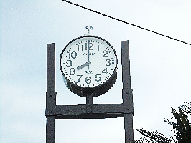
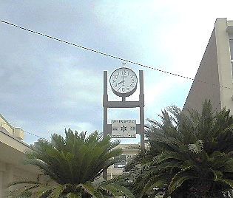
元気いっぱい2学期！気持ちも新たに、

中宮中創立50周年を記念して、『時計』をいただきました。
みんなが登校する正門を入ってすぐの築山（つきやま）に、時計を設置していただきました。
創立１５周年時の時計の支柱を塗装補強して完成したソーラー発電式の時計には、創立以来ずっと中宮中生を見守ってきてくださった地域と保護者のみなさんの思いと、期待が込められています。
みんなの生活を見守る『時計』に、胸を張れる中宮中の「時」を、これからも刻んでいきましょう。
『みんながのびのびと頑張れる中宮中』
を実現しよう！
35日間の夏休みが終わり、今日から2学期が始まります。
新型コロナウイルス感染症や熱中症の心配が続く中ですが、
感染予防や体調管理に気を付けながら、この2学期を素晴ら
しいものにしましょう。
この2学期には、文化祭、体育祭という生徒会最大の行事が
あります。すでに1学期から取組みが始まり、なかでも合唱の
伴奏者の人は、この夏休みに練習を重ねてきたことでしょう。
さあ、ここからはあなたの出番です。あなたが、伴奏者や指揮
者、委員さんを中心にしたクラスの取組みに、どれだけ力を
発揮し、協力するかが、文化祭・体育祭の成功のカギです。
クラス・学年の団結を築く文化祭、学年を越えた中宮中の絆を結ぶ体育祭を成功させ、生徒会目標『百花繚乱（ひゃっかりょうらん）』を実現してください。期待しています。

☆『みんながのびのびと頑張れる中宮中』を実現するために☆
その1 新型コロナウイルスに感染しない・感染させない。
感染防止は、お互いの命を守る行動です。責任ある仲間として行動できる中宮中生になろう。
その2 みんなの大切な学び、毎日の授業を大切にする。
授業はいつも「一生一度の学び」、みんなで作り上げる大切な学び合いの時間。大事にしよう。
その3 『だれ一人取り残さない」は平和実現の第一歩＝目の前のいじめ、人権侵害を許さない。
あなたのまわりからいじめをなくす。みんながのびのびできる教室を作るのは、あなたです。
生徒会本部の募金活動で協力いただいたお金を、本部代表が、国連WFP協会（認定NPO法人）に振込みました。金額は手数料等を差し引き63,714円でした。
社会の動きに対し、中学生が行動を起こせるということ、そしてその行動に応えてくださる人がこんなに居るということなど、本当に貴重な学びに
なりました。この経験を生かし、さらに
次のステップに踏み出してくれること
でしょう。ありがとうございました。
《当面の行事予定》
８月26日（金） 3年生中宮テスト
9月 3日(土) PTA運営委員会
6日(火) 3年生大阪府チャレンジテスト
15日(木) 2学期中間テスト～１６日(金)
30日(金) 文化祭
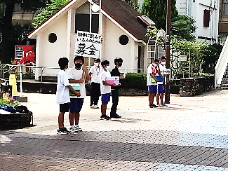
10月 １４日(金) 生徒会役員選挙
２０日(木) 体育祭
☆文化祭・体育祭のスケジュールや参観の可否
はコロナ感染状況を踏まえて検討中です。
決まり次第、お知らせします。

2学期をむかえて、困っていることはありませんか？心配や悩みごとは、かかえこまずに相談してください。
クラスの担任・保健室の先生、スクールカウンセラーなど話しやすい人に遠慮なく！必ず、あなたを支えます。
※枚方市子どもの育ち見守りセンター となとな050-7102-3221など公的な相談窓口もあります。

